‘Een Duurzaam alternatief’ RES Westfriesland.

Bijdrage VVD Hoorn Raadscommissie d.d. 25 augustus 2020
Ook de VVD wil verantwoordelijkheid nemen en meedoen aan de energietransitie. Als het aan de VVD ligt gaan we daarbij uit van een redelijke, doch realistische bijdrage: De nationale doelstelling van 49% CO2-reductie in 2030 (t.o.v. 1990) spiegelen we aan de energievraag van Westfriesland, niet meer en niet minder.

Hierbij de wensen en bedenkingen van de VVD over RES 1.0 NH-N:
- We zijn realistisch: We doen het technologieneutraal en dat wil zeggen dat we onszelf niet beperken tot alleen zon en wind. Dus graag ook kijken naar alternatieven, zoals isoleren, geothermie, kernenergie of waterstof.
- We stellen bewoners centraal: Participatie van bewoners is cruciaal, want alleen met draagvlak volgt succes, dat missen wij in de huidige benadering en de RES. Wij dringen dan ook aan oprichting van een Westfriese Energie Coöperatie die de bewoners de zorg voor de realisatie van de verduurzaming uit handen neemt.

- We houden het betaalbaar: We vertrouwen we erop dat de markt zelf met de meest efficiënte de betaalbaarste oplossingen komt. Wij willen het bewoners makkelijk te maken de verduurzaming te financieren bijvoorbeeld m.b.v. van een lening. Verduurzaming mag niet tot verhoging van de WOZ-belasting mag leiden. We zien i.p.v. van een stijging een kortingspercentage op deze belasting als effectief stimuleringsmiddel. Wij missen overigens in de RES NH-N 1.0 een berekening van de te verwachte kosten en extra middelen vanuit het Rijk.

- We houden het behapbaar: Laten we beginnen daar waar draagvlak is, op locaties langs bijvoorbeeld rijkswegen (waar al windmolens staan) of zon op dak (bestaande woonwijken en bedrijventerreinen voorzien van zonnepanelen). En graag in kleine stappen van 2 jaar met evaluatie en bijstelling.

- We blijven nuchtere Westfriezen: We offeren geen kostbare natuur- en bouwgrond op ten koste van de landbouw of woningbouw. Dus graag realistische inpassing in het landschap waarbij afspraken worden nagekomen. Wat ons betreft komt het Markermeer als zoekgebied te vervallen en hiertoe dienen wij samen met het CDA een amendement in.
- We doen het niet alleen: We doen het samen met de andere Westfries gemeenten en staan nadrukkelijk open voor elkaars slimme, innovatieve ideeën.
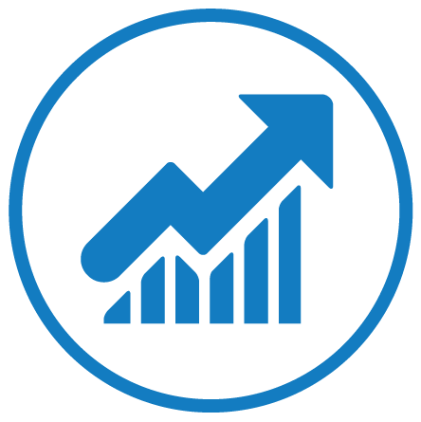
- We gaan er zelf op vooruit: De energietransitie vraagt om investeringen die zich moeten terugverdienen. Als het aan de VVD ligt vloeien lokale investeringen dan ook zo veel mogelijk terug naar Westfriese inwoners, ondernemers en agrariërs.

Bijlage: Feiten en Kaders vanuit de bronnen extern:
Om het Parijsakkoord te halen moet op grond van EU-doelstellingen voor 2030 de Nederlandse CO2-uitstoot dalen met -49% (t.o.v. 1990), wat in het Klimaatakkoord is vertaald in een reductie van 20,2 Mton CO2 voor onze elektriciteitsvraag, waarbij straks 70% van onze opgewekte elektriciteit uit hernieuwbare bronnen moet komen. Hiervoor moet 49TWh komen van wind op zee, 7,5TWh van zon op dak en zal 35TWh aan stroom worden opgewekt door hernieuwbaar op land (wind op land en zon >15kW). Deze opgave gaat ervan uit dat niet alleen de bestaande elektriciteitsmix schoner wordt, maar ook de toenemende elektrificatie van de gebouwde omgeving, mobiliteit en industrie is daarin meegenomen.

In Noord-Holland Noord wordt nu al 2,2TWh hernieuwbaar opgewekt, waarvan 1,9TWh wind (85%), 0,3 TWh zon (15%), daar komt nog 2,0TWh bij zoals in de concept-RES beschreven, die dan een bijdrage zal leveren aan de extra 35TWh (ongeveer 6% van Nederland). Verdeeld over de regio’s voor 2030, is de voorziene opgave dan als volgt voor hernieuwbare opwek:
- Kop van Noord-Holland - 2,5 TWh
- Westfriesland - 1,2 TWh
- Regio Alkmaar - 0,5 TWh
- Totaal - 4,2 TWh

In Westfriesland wordt al 0,2 TWh opgewekt met zon/wind. In 2030 zou ruim 1,0 TWh extra hernieuwbaar moeten worden opgewekt;

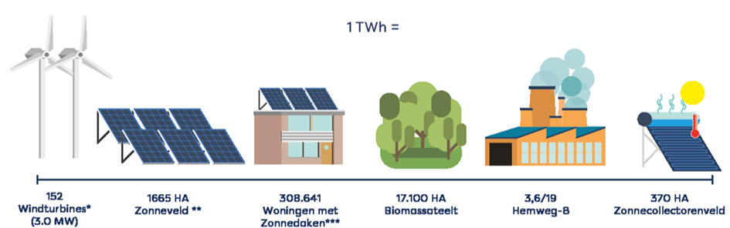

Hoogte windmolens:100-125 meter, tiphoogte rond de 200 meter

De 1.0 TWH is in het RES-bod verdeeld over 19 zoekgebieden in Westfriesland:

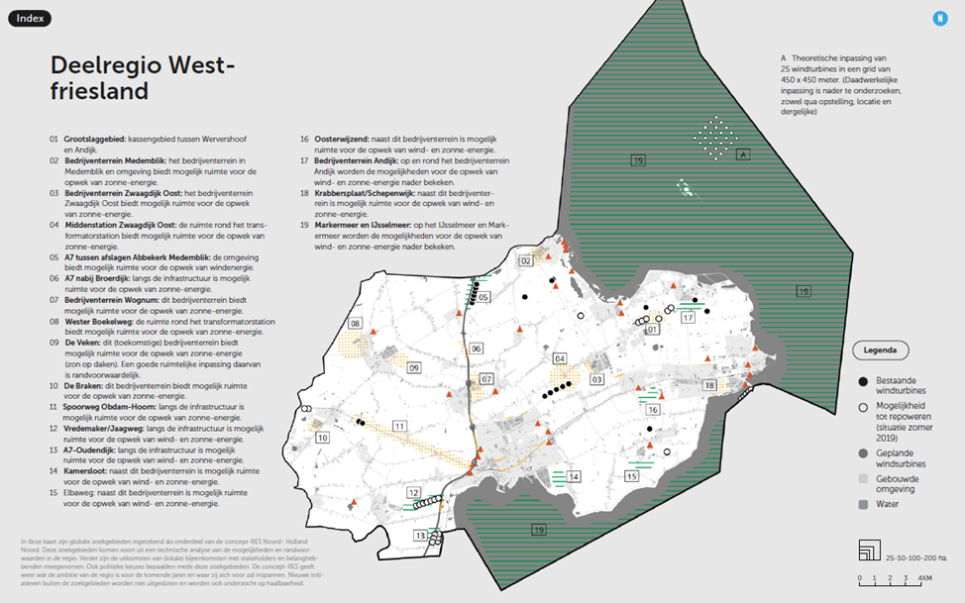

Een opwek van 1,2TWh staat in verhouding gelijk aan de totale elektriciteitsvraag van 430.000 huishoudens (vergelijkbaar met de opwek van windpark Wieringermeer met 99x3MW turbines).

Westfriesland bestaat uit zeven gemeenten met samen ongeveer 250.000 inwoners. 1TWh vertaalt zich in 50-130 windturbines op land (van respectievelijk 3-5,6MW) of 1.100-1.500ha zonneweiden (respectievelijk 1620-2200 voetbalvelden). Over de duim kost wind (excl. onderhoud) 1mio/MW, zon 500k/MW om te bouwen, maar wind levert per MW meer energie op over het jaar heen. Per eenheid opgewekte energie zijn kosten (incl. onderhoud) over de gehele levensduur voor zonPV/wind vergelijkbaar op land en kan worden uitgegaan van 40€/MWh.

In Westfriesland verwacht Liander voor 6 stations capaciteit te moeten verhogen, vanwege zon op dak, zonneweides (opwek), elektrisch rijden en glastuinbouw (vraag). Ga uit van minimaal 5 jaar voor de bouw van een station en vergeet niet dat ook de infrastructuur ruimtelijke impact heeft. Een goede combinatie (in MW, liefst 1:1) van zon en wind zorgt voor een efficiënter gebruik van het elektriciteitsnet en verlaagt ook de netkosten. Dit komt omdat wind- en zonne-energie op andere momenten energie opwekken. Bedenk dat de realisatie van zonneweides bij windpark Wieringermeer bijvoorbeeld interessant kan zijn. Een tekort aan netcapaciteit is zonde, maar batterij-opslag biedt uitkomsten.

Meer Achtergrond:
Energie-Regio Noord-Holland Noord
PBL - Systematiek Monitoring RES
Doorrekening Klimaatakkoord
Westfriese Ateliers

N.B. Het Rijk sluit toepassing van kernenergie voor de lange termijn niet uit, maar ziet voor 2030 in ons land geen rol voor de bouw van extra kerncentrales. Energiebesparing kan tot 2030 wel bijdragen aan de doelstellingen.

